3_活動文宣資料
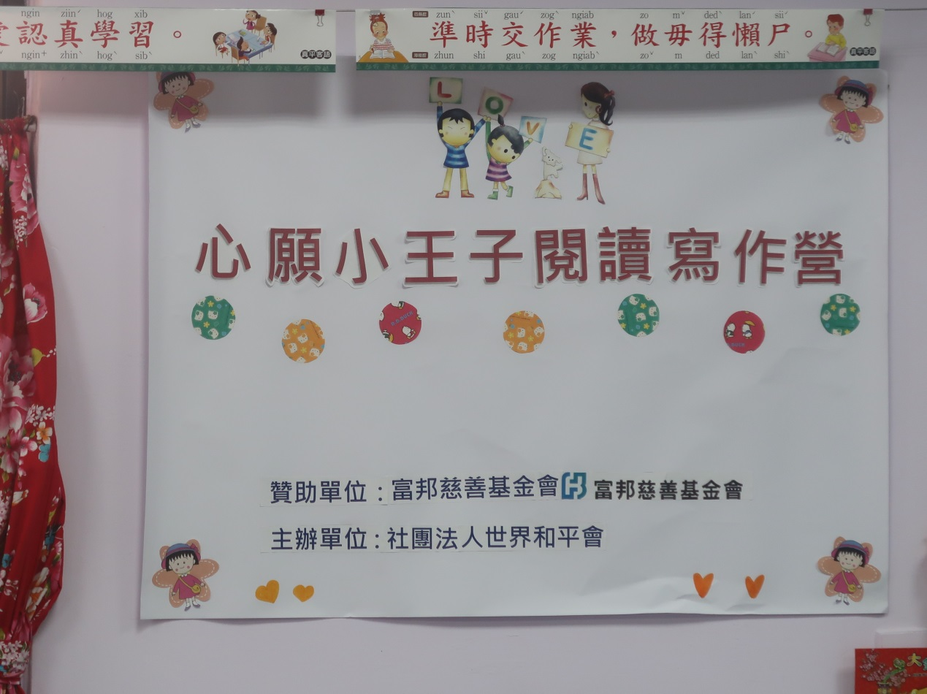
圖說：第一梯營隊活動海報
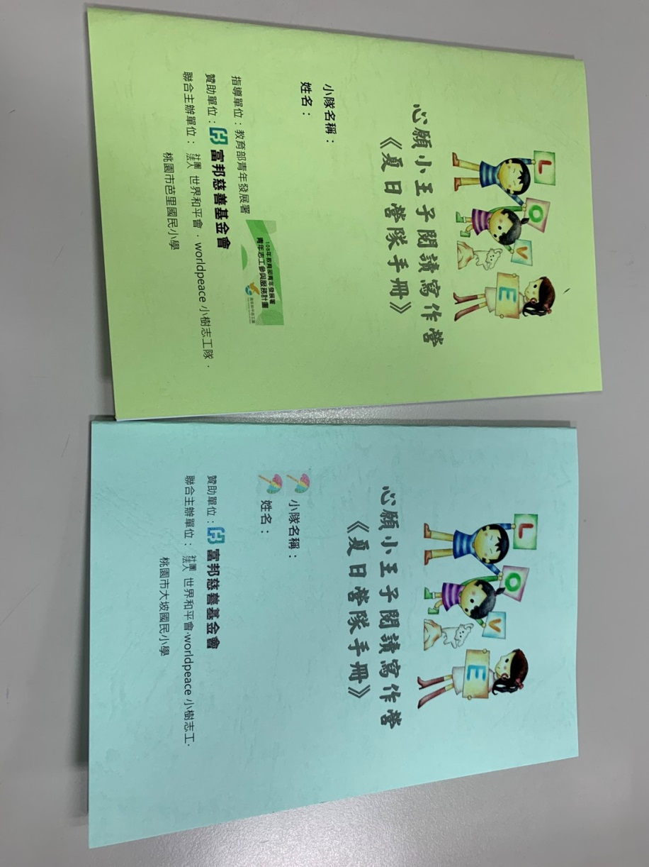
圖說：兩梯營隊的活動手冊

